

Academia de Studii Economice din București

Facultatea de Cibernetică, Statistică și Informatică Economică

Specializarea Informatică Economică

Aplicație mobilă pentru gestionarea bugetului personal

Student:

Condrea Ioana-Elena

Cod echipă:

217803

București, 2021

Documentația proiectului

Aplicația mobilă „Budget Manager” este destinată înregistrării si monitorizării tranzacțiilor din bugedul personal (cheltuieli și venituri). Aceasta permite adăugarea de tranzacții cu cinci proprietăți: denumire, valoare, data, tip (cheltuiala sau venit) și categorie. La instalarea aplicației, aceasta vine cu cinci categorii predefinite pentru cheltuieli și trei pentru venit. Utilizatorul are posibilitatea de a adăuga, de a edita sau de a șterge orice categorie. Toate tranzacțiile pot fi vizualizate în pagina principală, unde pot fi editate prin atingerea elementului dorit din listă sau șterse prin swipe left sau swipe right. Aplicația pune la dispoziție două rapoarte pentru ca utilizatorul să își urmărească tranzacțiile.

Aplicația la prima instalare vine cu opt categorii menționate mai sus pentru a ușura prima utilizare. Prima activitate deschisă va cere utilizatorului să se autentifice cu utilizator și parolă și i se cere completarea unui nume. În cazul în care utilizatorul nu are un cont, acesta completează câmpurile și apasă butonul „Register” apoi butonul „Login”. Aplicația de deschide cu lista de tranzacții pe care se află un floating button care poate fi utilizat pentru adăugarea de noi tranzacții. În stânga titlului aplicației se află iconița „burger menu” care deschide la click meniul aplicației de tip navigation drawer ca în figura 2. În lista meniului se află următoarele:

* Transactions – deschide fragmentul în care se află tranzacțiile utilizatorului (figura 1);
* Transactions from JSON – deschide fragmentul cu tranzacțiile încărcate din fișierul JSON adus din rețea;
* Add transaction – deschide activitatea prin care se pot adăuga noi transacții;
* Report – deschide fragmentul ce conține primul raport în care sunt prezentate următoarele date: totalul veniturilor, totalul cheltuielilor, procentul cheltuit din venituri și balanța curentă.
* Pie charts – deschide fragmentul cu al doilea raport în care este reprezentată distribuția cheltuielilor și a veniturilor pe categorii;
* Categories – deschide activitatea cu lista de categorii pe care le are utilizatorul
* Logs – deschide fragmentul cu înregistrările din baza de date la distanță Firebase unde sunt salvate datele din primul raport de fiecare dată când acesta este accesat.

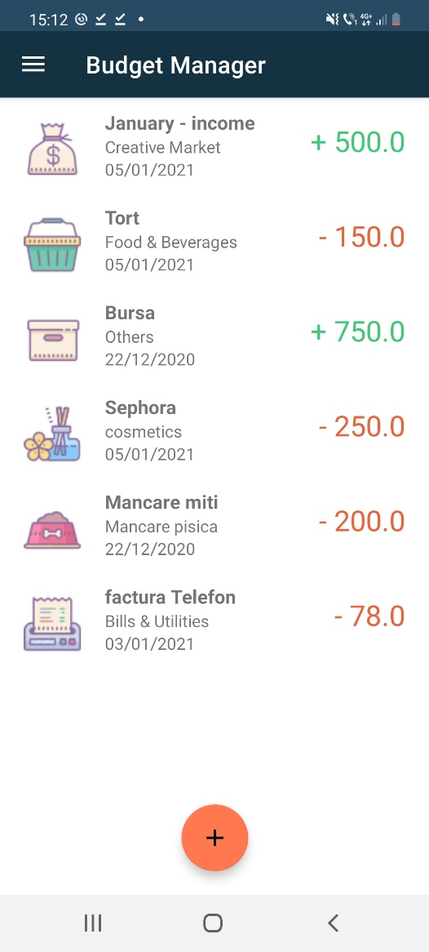 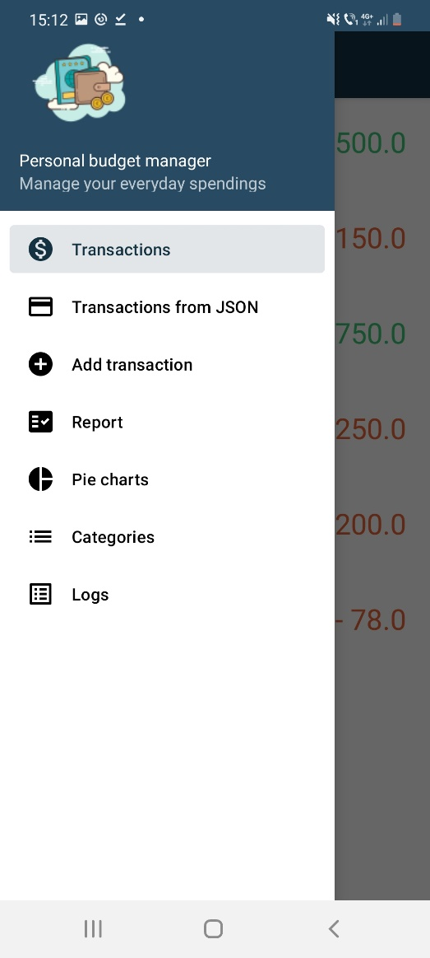

Figura 1 – Pagina principală Figura 2 – Navigation Drawer

Din activitatea de adăugare tranzacție se poate deschide activitatea de adăugare a unei noi categorii prin apăsarea butonului „Add a new category” din figura 3. Activitatea deschisă este cea din figura 5. O categorie are 3 proprietăți: denumire, tip și pictograma asociată. În acest stadiu butonul de „DELETE” nu este disponibil. După apăsarea butonului „ADD” aplicația revine la activitatea de adăugare tranzacție de unde utilizatorul poate să selecteze noua categorie adăugată.

Pentru a vizualiza toate categoriile, se selectează „Categories” din meniu. Acesta deschide activitatea din figura 6. La apăsarea pe o categorie, se deschide activitatea de editat unde este disponibilă și ștergerea categoriei.

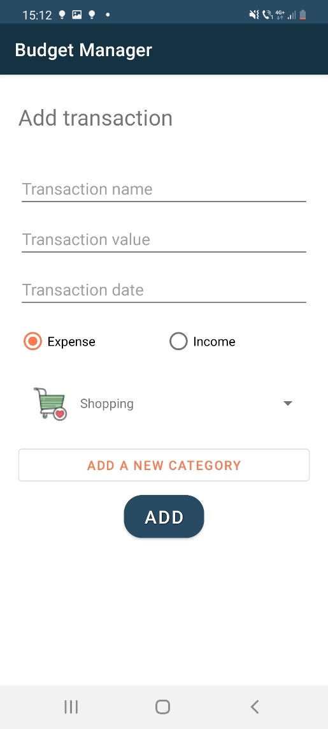 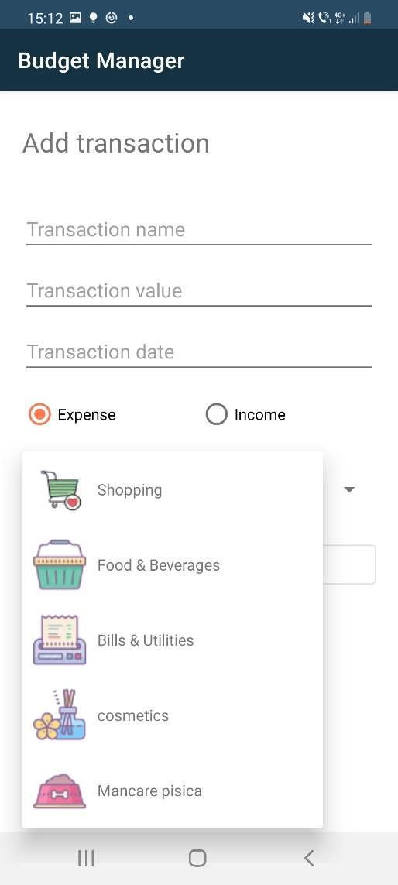

Figura 3 – Activitatea de adăugare tranzacție Figura 4 – Control de selecție categorie

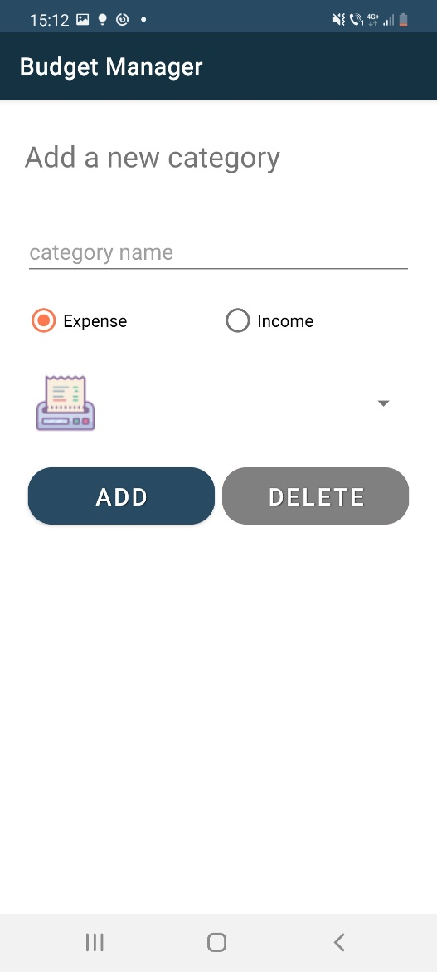 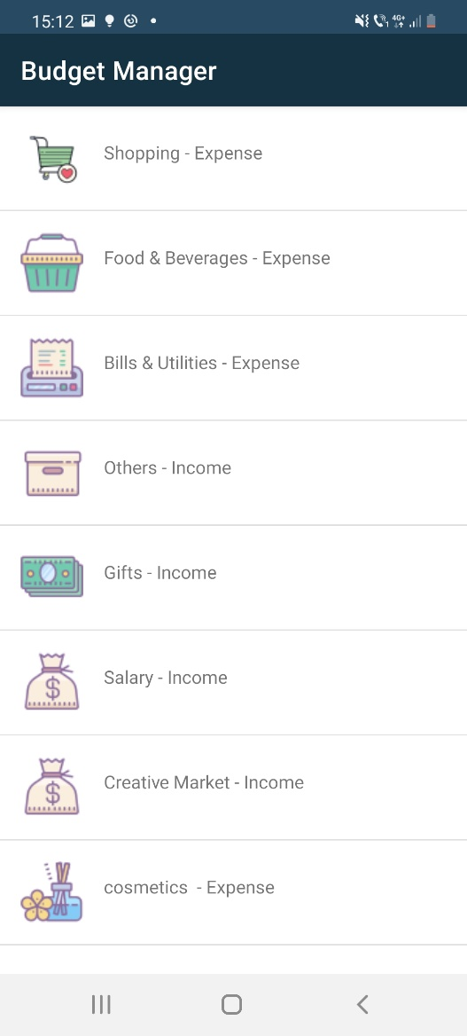

Figura 5 – Activitate de adăugare categorie Figura 6 – Activitatea cu lista de categorii

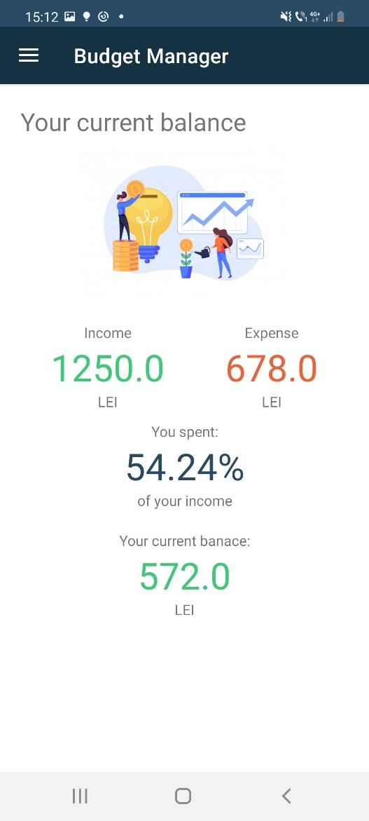 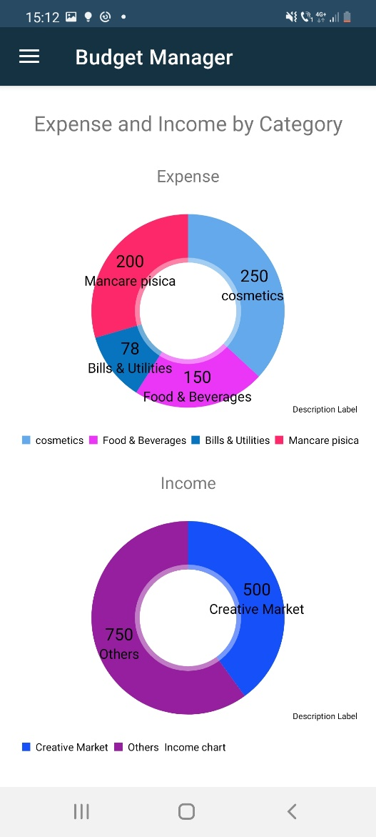

Figura 7 – Raportul 1 Figura 8 – Raport 2